|  |  |  |
| --- | --- | --- |
| Министерство науки и высшего образования Российской Федерации  Федеральное государственное бюджетное образовательное учреждение высшего образования  «МОСКОВСКИЙ АВИАЦИОННЫЙ ИНСТИТУТ (национальный исследовательский университет)»  (МАИ)  Разработка Робот уничтожитель граффити | | |
| СОГЛАСОВАНО  Руководитель _______ А. Н. Максимов |  | Представители разработки  Студенты М3О-213Б-23 ______ И. Р. Клименков _____ Н. А. Пархоменко |
|  | | |

ВВЕДЕНИЕ

1. Наименование системы

Наименование системы – «Робот-уничтожитель-граффити».

1. Краткая характеристика области применения

Система «Робот-уничтожитель-граффити» предназначена для автоматического удаления граффити с фасадов зданий на территории кампуса МАИ. Должен быть предусмотрен вызов робота, перемещение робота к неудобному участку, распознавание граффити с помощью камеры, а также применение методов удаления.

1. Основания для разработки

Основанием для разработки является лабораторная работа.

Наименование темы разработки – «Разработка системы Робот-уничтожитель-граффити».

Условное обозначение темы разработки (шифр темы) – «Робот-1».

1. Назначение разработки

Программа будет использоваться на территории кампуса университета студентами и сотрудниками МАИ.

* 1. Функциональное назначение

Для студентов и сотрудников робот предоставляет возможность следить за чистотой кампуса, без усилий уборщиков и других лиц.

* 1. Эксплуатационное назначение

Робот-уничтожитель-граффити будет эксплуатироваться на территории кампуса МАИ.

Пользователь сможет выполнять простые запросы:

- Вызов робота

- Выбор зоны для очистки

Эти запросы будут обрабатываться сервером и приводиться в исполнение.

ТРЕБОВАНИЯ К ПРОГРАММЕ ИЛИ ПРОГРАММНОМУ ИЗДЕЛИЮ

1. Требования к функциональным характеристикам

1. Обнаружение граффити

- Способность распознавать граффити на стенах и других поверхностях с помощью камер и алгоритмов компьютерного зрения.

2. Выбор технологии удаления

- Возможность выбора метода удаления (механический, химический, водяной бластер и т.д.) в зависимости от типа поверхности и характера граффити.

3. Автономный режим работы

- Способность работать в автономном режиме, включая планирование маршрута очищаемой зоны.

4. Безопасность

- Обеспечение безопасного взаимодействия с людьми и другими объектами в окружающей среде.

5. Интерактивность

- Возможность взаимодействия с пользователями через мобильное приложение или панель управления с простыми запросами (например, выбор зоны для очистки).

6. Поддержка различных типов покрытий

- Способность безопасно работать с разными материалами – кирпич, бетон, металл и т.д.

1. Требования к надежности

Вероятность безотказной работы системы должна составлять не менее 95% при условии исправности сети (связи между роботом и сервером).

1. Условия эксплуатации

1. Диапазон температур от -10 до +40°С.

2. Уровень влажности до 85%.

3. Эффективность работа в условиях разной освещенности.

4. Подходит для разных типов поверхностей.

5. Безопасные для природы технологии.

6. Способность двигаться по сложной местности.

7. Простота в обслуживании.

8. Возможность использования различных источников питания.

1. Требования к составу и параметрам технических средств

1. Двигатели

- Экономные для длительности работы.

- Способные работать на неровных поверхностях.

2. Сенсоры

- Для определения граффити.

- Улыбка, чтобы не врезаться в препятствия.

3. Оборудование для чистки

- Струи воды для удаления граффити.

- Щетки для очистки разных поверхностей.

- Безопасные химикаты.

4. Аккумулятор

- Долгое время работы.

- Быстрая зарядка.

5. Программное обеспечение

- Для распознавания граффити.

- Чтобы планировать маршрут.

6. Корпус

- Прочный и водонепроницаемый.

- Устойчивый к ударам.

7. Устройства связи

- Для удаленного управления.

- Возможность обновления.

8. Размеры и вес

- Компактный и легкий для переноски.

9. Энергоэффективность

- Меньше расхода энергии.

10. Безопасность

- Системы остановки в экстренных случаях.

- Безопасные материалы для людей и природы.

ТЕХНИКО-ЭКОНОМИЧЕСКИЕ ПОКАЗАТЕЛИ

1. Технические показатели

1.1. Производительность

- Частота обработки кадров (FPS) 20-30 FPS. Зависит от мощности ПК и оптимизации OpenCV

- Задержка обработки команды (MQTT) 10-50 мс. Зависит от качества сети и нагрузки на MQTT-брокер

- Точность определения угла к цели ±2. Погрешность из-за шумов камеры Точность определения расстояния ±5 px. Зависит от разрешения камеры и освещения

- Максимальное расстояние обнаружения цели 3-5 м. Зависит от размера маркера и камеры

1.2. Надежность

- Устойчивость к потере кадров, т.е. пропуск кадров не приводит к аварийному завершению

- Автоматическое восстановление MQTT-соединения, т.е. клиент MQTT переподключается при разрыве связи

- Обработка ошибок камеры, т.е. при потере камеры система переходит в ручной режим

- Защита от ложных срабатываний, т.е. фильтрация шумов в OpenCV (возможны ошибки при плохом освещении)

СТАДИИ И ЭТАПЫ РАЗРАБОТКИ

1. Подготовительный этап

1.1. Анализ требований

- Определение функциональных требований:

- Управление роботом в ручном режиме

- Автономное движение к цели с компьютерным зрением

- Визуализация данных с камеры

- Обмен командами через MQTT

- Определение нефункциональных требований:

- Работа в реальном времени

- Устойчивость к ошибкам связи

- Минимальная задержка обработки кадров

1.2. Выбор технологий и инструментов

- Язык программирования: Python (для быстрой разработки и доступа к библиотекам CV)

- Библиотеки:

- OpenCV для компьютерного зрения

- Paho-MQTT для работы с MQTT

- NumPy для математических операций

- Аппаратное обеспечение:

- Веб-камера с поддержкой 640x480@30fps

- MQTT брокер (например, Mosquitto)

- Робот с GPIO управлением

2. Проектирование архитектуры

2.1. Разработка схем

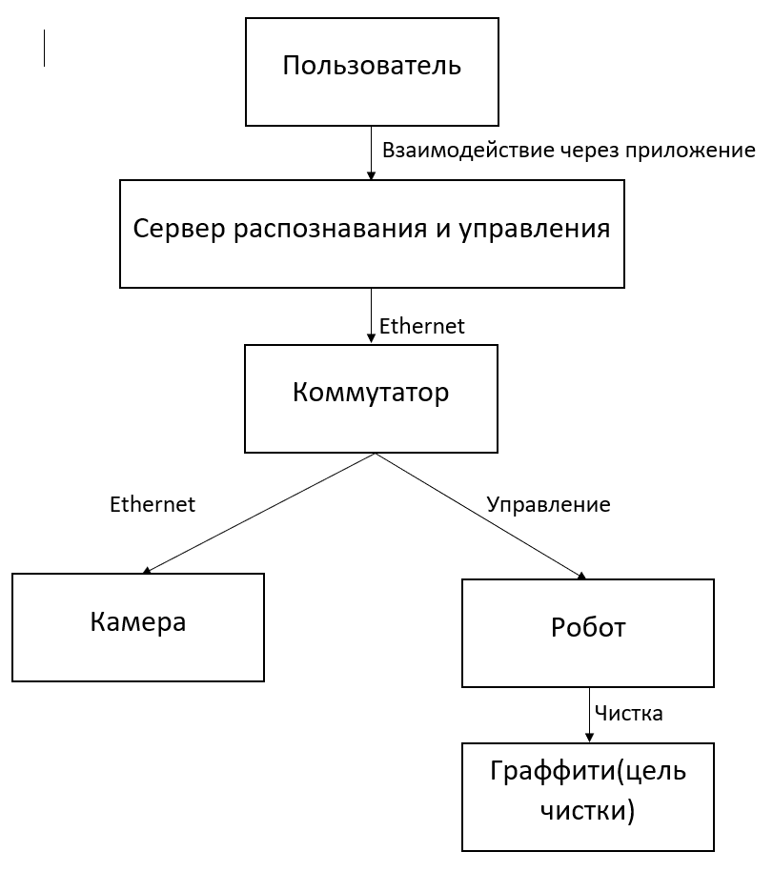

Рисунок 1 – КТС

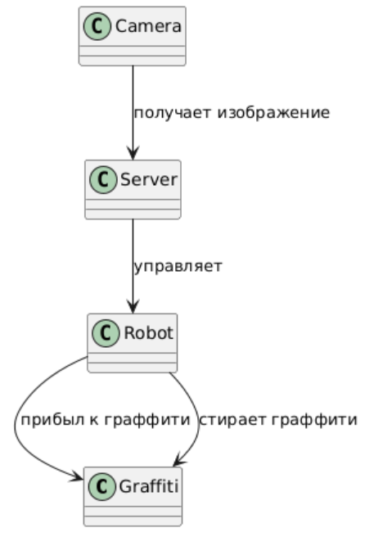

Рисунок 2-Концептуальная модель

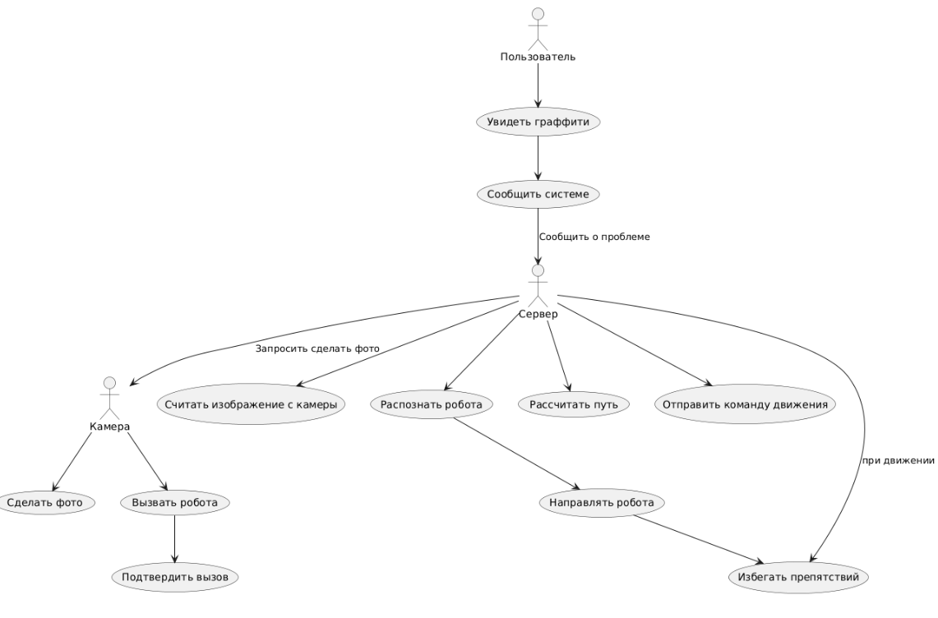

Рисунок 3-Диаграмма прецедентов

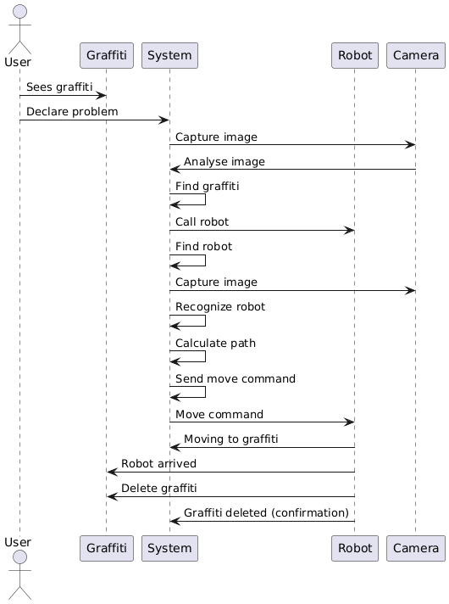

Рисунок 4-Диаграмма последовательности

2.2. Проектирование классов

- Класс `RobotControlSystem` как основной контроллер

- Разделение ответственностей:

- Видеопоток

- Обработка изображений

- Логика управления

- Сетевое взаимодействие

2.3. Протокол обмена сообщениями

- Формат команд (простые строки)

- Топики MQTT:

- `laptop/commands` для входящих команд

- `robot/gpio` для исходящих команд

3. Реализация

3.1. Настройка видеопотока

- Инициализация камеры (`initialize_camera()`)

- Установка параметров:

- Разрешение 640x480

- Частота кадров 30 FPS

- Обработка ошибок открытия камеры

3.2. Реализация компьютерного зрения

- Цветовая фильтрация (HSV-пространство)

- Красный маркер для передней части

- Синий маркер для задней части

- Зеленый маркер для цели

- Поиск контуров (`findContours`)

- Расчет центра масс (`find_center`)

3.3. Логика управления

- Расчет угла к цели (`get_angle_to_target`)

- Расчет расстояния (`get_distance_to_target`)

- Алгоритм принятия решений:

- Если цель близко → остановка

- Если угол большой → поворот

- Иначе → движение вперед

3.4. Реализация MQTT-клиента

- Подключение к брокеру

- Callback'и для обработки сообщений

- Отправка команд роботу

- Обработка ошибок связи

3.5. Пользовательский интерфейс

- Окно отображения видео

- Визуализация:

- Маркеры робота и цели

- Линии направления

- Текстовые подписи

- Горячие клавиши ('q' - выход, 'v' - переключение режима)

4. Тестирование и отладка

4.1. Модульное тестирование

- Тестирование функций обработки изображений

- Проверка расчета углов и расстояний

- Тестирование обработки MQTT-сообщений

4.2. Интеграционное тестирование

- Проверка взаимодействия всех компонентов

- Тестирование работы в реальных условиях

- Проверка устойчивости к потере связи

4.3. Настройка параметров

- Оптимизация цветовых диапазонов

- Подбор пороговых значений для управления

- Настройка временных задержек

5. Эксплуатация и сопровождение

5.1. Мониторинг работы

- Логирование ключевых событий

- Визуальный контроль работы системы

5.2. Обратная связь и доработки

- Сбор данных о работе в реальных условиях

- Анализ проблемных ситуаций

- Внесение корректировок

5.3. Планы развития

- Добавление новых режимов работы

- Улучшение алгоритмов компьютерного зрения

- Оптимизация производительности